PROJETO INTEGRADOR

9º ano – Bimestre 4

Tema
Consumo consciente e sustentabilidade da biodiversidade

Questão geradora
É possível compatibilizar desenvolvimento econômico e uso sustentável da biodiversidade?

Justificativa
A população mundial já consumiu mais recursos naturais do que a capacidade de renovação da Terra. Se os padrões de consumo não mudarem, em algumas décadas, o planeta não conseguirá atender às necessidades de água, energia e alimentos demandadas pelos seres humanos. Com poder de escolha, o consumidor pode tomar decisões sobre o que comprar, de quem comprar, como usar e como descartar, contribuindo para minimizar os impactos negativos nos recursos naturais.

Objetivo
Refletir sobre ações individuais e coletivas para o consumo consciente e compreender que iniciativas individuais são capazes de promover transformações que contribuem com a preservação de recursos naturais e com a sustentabilidade da biodiversidade.

Componentes curriculares envolvidos
Matemática e Ciências

Competências gerais da BNCC favorecidas
2. Exercitar a curiosidade intelectual e recorrer à abordagem própria das ciências, incluindo a investigação, a reflexão, a análise crítica, a imaginação e a criatividade, para investigar causas, elaborar e testar hipóteses, formular e resolver problemas e criar soluções (inclusive tecnológicas) com base nos conhecimentos das diferentes áreas.
7. Argumentar com base em fatos, dados e informações confiáveis, para formular, negociar e defender ideias, pontos de vista e decisões comuns que respeitem e promovam os direitos humanos, a consciência socioambiental e o consumo responsável em âmbito local, regional e global, com posicionamento ético em relação ao cuidado de si mesmo, dos outros e do planeta.
10. Agir pessoal e coletivamente com autonomia, responsabilidade, flexibilidade, resiliência e determinação, tomando decisões com base em princípios éticos, democráticos, inclusivos, sustentáveis e solidários.

Objetos de conhecimento e habilidades da BNCC
Componente curricular | Objetos de conhecimento | Habilidades
Matemática | Grandezas diretamente proporcionais e grandezas inversamente proporcionais  Leitura, interpretação e representação de dados de pesquisa expressos em tabelas de dupla entrada, gráficos de colunas simples e agrupadas, gráficos de barras e de setores e gráficos pictóricos  Planejamento e execução de pesquisa amostral e apresentação de relatório | (EF09MA08) Resolver e elaborar problemas que envolvam relações de proporcionalidade direta e inversa entre duas ou mais grandezas, inclusive escalas, divisão em partes proporcionais e taxa de variação, em contextos socioculturais, ambientais e de outras áreas.  (EF09MA22) Escolher e construir o gráfico mais adequado (colunas, setores, linhas), com ou sem uso de planilhas eletrônicas, para apresentar um determinado conjunto de dados, destacando aspectos como as medidas de tendência central.  (EF09MA23) Planejar e executar pesquisa amostral envolvendo tema da realidade social e comunicar os resultados por meio de relatório contendo avaliação de medidas de tendência central e da amplitude, tabelas e gráficos adequados, construídos com o apoio de planilhas eletrônicas.
Ciências | Preservação da biodiversidade | (EF09CI12) Justificar a importância das unidades de conservação para a preservação da biodiversidade e do patrimônio nacional, considerando os diferentes tipos de unidades (parques, reservas e florestas nacionais), as populações humanas e as atividades a eles relacionados.  (EF09CI13) Propor iniciativas individuais e coletivas para a solução de problemas ambientais da cidade ou da comunidade, com base na análise de ações de consumo consciente e de sustentabilidade  bem-sucedidas.

Programação
Este projeto tem duração prevista de 6 aulas, distribuídas ao longo do bimestre 4.

Produto bimestral
Apresentação oral das respostas às questões. Elaboração de cartazes com dicas de ações sustentáveis e exposição do material para comunidade escolar e local.

1ª Aula

Discussão do projeto
Retome com os alunos os ecossistemas e biomas brasileiros, a importância ambiental e econômica dos biomas brasileiros e ameaças a esses biomas, a importância das Unidades de Conservação para a preservação da biodiversidade e do patrimônio nacional e a questão geradora do projeto: É possível compatibilizar desenvolvimento econômico e uso sustentável da biodiversidade?
Inicie uma discussão sobre o consumo consciente e sustentabilidade da biodiversidade e sobre o produto final: apresentação de texto e análise comentada de gráficos, além da apresentação de cartazes.

Organização dos alunos
Organize os alunos em grupos, definindo os papéis e responsabilidades de cada componente.
Chame a atenção para o fato de que, entre as atividades, serão feitas pesquisas para a produção de texto, análise de gráficos e coleta de informações para a elaboração de cartazes – produtos finais do Projeto. Para realizar essas atividades, os alunos poderão consultar o professor de Ciências, livros, revistas, sites etc.
No caso de consulta a sites, oriente-os a utilizar fontes seguras, como os sites governamentais. A seguir, algumas indicações para a pesquisa em endereços oficiais:
- <http://www.mma.gov.br/informma/item/7591-o-que-%C3%A9-consumo-consciente>;
- <http://www.ceasa.pr.gov.br/modules/conteudo/conteudo.php?conteudo=361>;
- <https://www.akatu.org.br/noticia/consumo-e-sustentabilidade/>.
Acessos em: 03 nov. 2018.
É recomendado que as pesquisas que envolvem tecnologias digitais sejam sempre acompanhadas por um adulto, que pode ser o professor, um familiar ou responsável.
Entregue a cada grupo os gráficos e as questões a seguir.

Produção de texto
O texto a ser elaborado deve contribuir com o tema “Consumo consciente e sustentabilidade da biodiversidade”. Oriente os alunos nessa produção a partir dos seguintes itens:
- o que é consumo consciente;
- o que é sustentabilidade;
- de que forma o consumo consciente contribui para a preservação da biodiversidade;
- o que é necessário para uma empresa ser considerada sustentável.

Observe se os textos produzidos pelos alunos contêm referências a:
- consumo consciente – consumir com atenção aos impactos que determinados produtos e serviços podem causar ao meio ambiente, evitando-os sempre que possível, e refletir sobre a necessidade real de adquirir certos produtos;
- sustentabilidade – desenvolvimento de ações capazes de satisfazer às necessidades da sociedade sem prejudicar o meio ambiente e sem privar as gerações futuras;
- consumo consciente como motivação para mudanças no comércio e na indústria, estimulando produção e venda comprometidas com a sustentabilidade;
- preocupação de empresas com coleta seletiva de lixo; controle do consumo de papel; controle do consumo de água; controle do consumo de energia elétrica; destinação adequada de resíduos tóxicos; preocupação com a origem das matérias-primas; respeito a colaboradores, clientes e fornecedores.

2ª Aula

Análise de gráficos
Distribua aos grupos cópias dos gráficos a seguir para serem analisados. Destaque que essa análise fará parte da apresentação final do projeto.

Gráfico 1
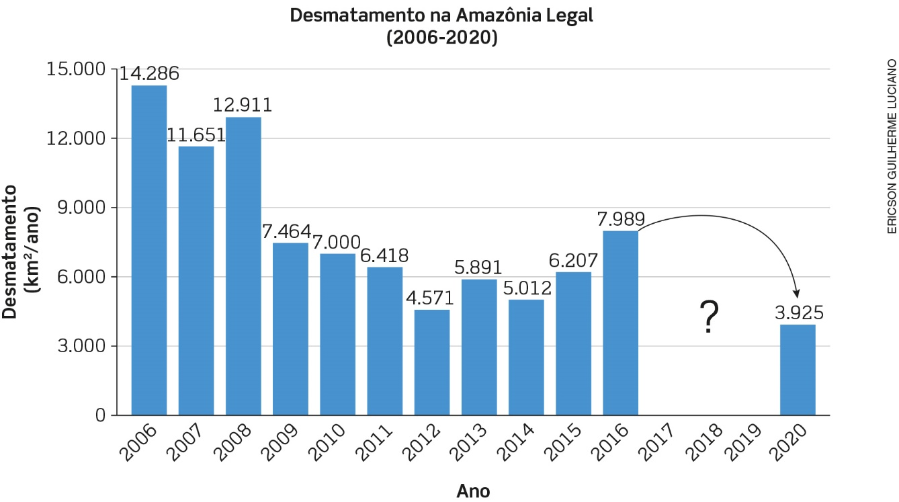

Dados obtidos em: <http://ipam.org.br/desmatamento-na-amazonia-brasileira-em-2016-prenuncio-de-um-retrocesso/>. Acesso em: 09 out. 2018.

Gráfico 2
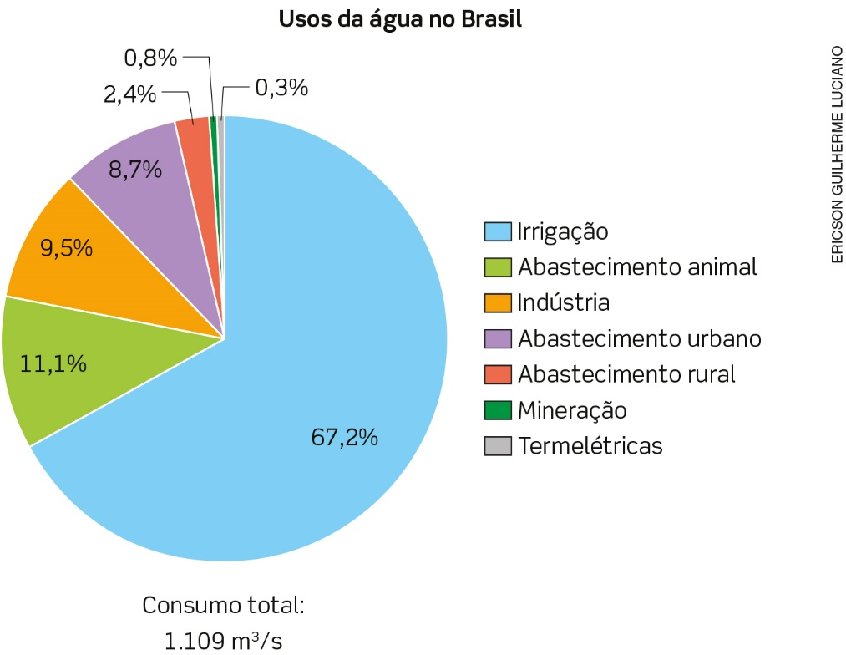

Dados obtidos em: <http://www3.ana.gov.br/portal/ANA/usos-da-agua/usos-da-agua>.
Acesso em: 03 nov. 2018.

Oriente a análise dos gráficos, tendo em vista as questões a seguir.
- Analise o gráfico 1 e calcule a média da área de desmatamento entre 2006 e 2016.
Média ≃ 8.127 km²
- A meta que se pretende para 2020 corresponde a quantos por cento da média de desmatamento entre 2006 e 2016?
Aproximadamente 48% da média
- Analisando o gráfico 2, calcule quantos por cento o setor de agropecuária, de agricultura e rural consomem de água no país. Essa porcentagem corresponde a quantos m³/s?
80,7% de água; aproximadamente 895 m³/s de água
- Quantos litros de água, em média, são necessários para se produzir:
- 1 kg de carne bovina; 17.100 litros
- 1 kg de carne de frango; 3.700 litros
- 1 kg de milho; 900 litros
- 1 kg de soja; 2.300 litros
- 1 calça jeans; 11.000 litros
- 1 tonelada de papel novo; 10.000 litros
- 1 tonelada de papel reciclado. 2.000 litros

3ª Aula

Organização do trabalho e da apresentação
Neste momento, organize os grupos para que discutam, em sala de aula, os trabalhos realizados extraclasse: produção preliminar do texto sobre o tema “Consumo consciente e sustentabilidade da biodiversidade” e análise preliminar dos gráficos.
A seguir, consolidando informações e dados, devem preparar a redação final do texto e a análise definitiva dos gráficos para serem apresentadas na 4ª aula. O texto finalizado será lido por um representante do grupo e as conclusões finais sobre os gráficos poderão ser apresentadas por um ou mais elementos do grupo, de forma colaborativa.
Oriente os grupos sobre o tempo e a forma das apresentações que farão na próxima etapa/aula. Determine o tempo de apresentação para cada grupo, considerando uma discussão coletiva ao final. Quanto à forma, os alunos podem optar por usar cartazes ou recursos multimídia.
Cada grupo deve elaborar cartazes ilustrados com sugestões de ações tendo em vista o consumo consciente. Oriente-os sobre as providências que devem ser tomadas para a realização da atividade.

4ª aula

Elaboração do produto final
Nesta aula, os grupos farão os cartazes para a apresentação, com o título: O QUE VOCÊ PODE FAZER PELO PLANETA.
Sugira a eles que abordem, por exemplo, orientações relacionadas a:
- substituição de sacolas plásticas por sacolas reutilizáveis;
- dicas de economia de água, como fechar a torneira ao escovar os dentes e captar água da chuva para a limpeza;
- dicas de economia de eletricidade, como apagar as luzes de ambientes que não estão sendo utilizados e optar por aparelhos que consomem menos energia;
- dicas de economia de combustível, como optar por transportes coletivos, bicicleta etc.;
- evitar o desperdício de alimentos;
- reciclar papel, vidro, alumínio e óleo de cozinha;
- usar papel de forma consciente, sem desperdiçar folhas de caderno, papel toalha etc.;
- usar lixo orgânico na fabricação de adubo orgânico;
- fazer o descarte consciente de material eletrônico, pilhas e lâmpadas em locais adequados;
- incentivar o plantio de árvores.

5ª Aula

Apresentação dos trabalhos
Considerando o tempo disponível para cada equipe, um de seus representantes fará a apresentação dos cartazes para toda a turma, utilizando os recursos escolhidos. Enquanto um representante faz a apresentação, os demais contribuem complementando as informações. Os alunos espectadores poderão participar tirando dúvidas. A atividade será finalizada com uma discussão sobre:
- Como a apresentação dos trabalhos pelos grupos contribuiu na conscientização dos alunos para a necessidade de atitudes que levem ao consumo consciente visando à sustentabilidade da biodiversidade;
- Como a apresentação dos trabalhos contribuiu para responder à questão geradora do projeto: É possível compatibilizar desenvolvimento econômico e uso sustentável da biodiversidade?

Atividade de fechamento
Proponha aos alunos a elaboração de um texto individual respondendo à pergunta da questão geradora: É possível compatibilizar desenvolvimento econômico e uso sustentável da biodiversidade?

6ª Aula

Avaliação
Proponha a avaliação do projeto pelos grupos, considerando: desempenho individual e desempenho do grupo. Para a avaliação do desempenho individual, os alunos poderão completar a tabela ou responder às seguintes perguntas:

Critérios de avaliação | Sim | Não | Parcialmente
Desempenhou os papéis de acordo com o combinado?
Realizou as atividades com cuidado e atenção?
Concluiu as tarefas no tempo combinado?
Empenhou-se para um bom relacionamento com outros elementos do grupo?
A realização dos trabalhos contribuiu para as aprendizagens relacionadas ao consumo consciente e à sustentabilidade da biodiversidade?

Para a avaliação do desempenho do grupo, os alunos poderão completar a tabela ou responder às seguintes perguntas:

Critérios de avaliação | Sim | Não | Parcialmente
A organização inicial do trabalho favoreceu o desenvolvimento do projeto?
Os membros do grupo facilitaram a participação uns dos outros?
Todos participaram dos trabalhos planejados?
O rendimento do grupo foi satisfatório?
O texto produzido e os gráficos analisados reuniram todas as informações solicitadas?
O resultado dos trabalhos contribuiu de forma positiva para a resposta à questão geradora do projeto: “É possível compatibilizar desenvolvimento econômico e uso sustentável da biodiversidade?”.
Os recursos escolhidos para a apresentação comunicaram de forma correta e clara?
O que pode ser melhorado para o próximo trabalho em grupo?

